# 1998-1999

## Festabend klang erst nach Mitternacht aus

**Mit einem Ball im Markgrafensaal hat die Schwabacher Wirtschaftsschule ihr 50-jähriges Bestehen gefeiert.**

Erinnerungen umhüllt mit dem Kleid von Festlichkeit. - Mit diesem Bild ließ sich der Jubiläumsball der Städtischen Wirtschaftsschule charakterisieren, der anlässlich ihres 50. Geburtstages ausgerichtet wurde. Der frisch renovierte Markgrafensaal erlebte damit auch gleich seine erste gelungene „Taufe“, bei der sich über 400 Gäste tummelten.

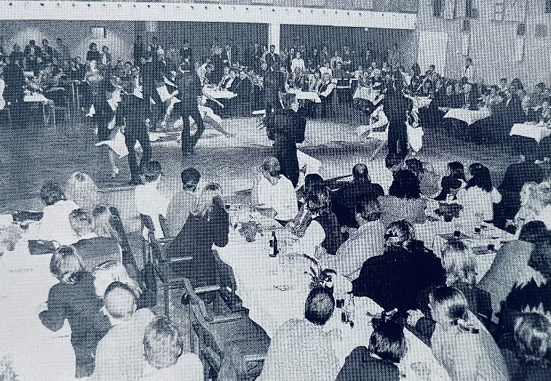

**Erinnerungen wurden lebendig**

Für die musikalische Gestaltung wurde die Forchheimer „Showband Mr. Quickstep“ engagiert, die mit gepflegter Tanzmusik immer wieder die Tanzfläche füllte. Darüber hinaus sorgten weitere Programmpunkte für unterhaltsame Kurzweil. Dem Anfang bestritten die Youngsters aus der Wirtschaftsschule unter der Leitung ihrer Sportlehrerin Ursula Rudolf. Die „Fourteen-Silver-Girls“ zeigten einen gelungenen Tanz zum Sound der „Spice-Girls“, mit dem sie großen Beifall ernteten.

**Akustik ließ zu wünschen übrig**

Danach brachte der bekannte fränkische Stimmenimitator Bernd Händel eine Fülle an bekannten Persönlichkeiten mit auf die Bühne, doch leider schränkte die Akustik des Saales die Wirkung seines Könnens, insbesonders für die hinteren Tischreihen, ein. Weniger akustische Probleme hatten drei junge Männer aus dem hohen Norden Deutschlands, die sich hinter dem Pseudonym „Snick-Snack-Snuckelchen“ versteckten. „Comedy pur“ war ihr Motto, als sie in der Mitte der Tanzfläche ihre gekonnte Unterhaltungsshow professionell abspulten.

**Lateinformation begeisterte**

Höhepunkt war der Auftritt der „Lateininformation der TSG Fürth“. In absoluter Perfektion begeisterten die Tänzer den Saal. Erst nach Mitternacht klang dieser festliche Abend aus, der die Verbundenheit zwischen den ehemaligen Schülern und Lehrkräften demonstrierte.

**Auszug: Schwabacher Tagblatt 98-10-05**

## Studiendirektor Johann Wieler geht in den Ruhestand

Unser Hans Wieler blickt auf 39 Jahre im Dienst des beruflichen Schulwesens der Stadt Schwabach zurück. Nach Abschluss seines Studiums mit der Diplomprüfung für das Handelslehramt an der damaligen Hochschule für Wirtschafts- und Sozialwissenschaften in Nürnberg trat er am 1. September 1960 an der Verbandsberufsschule Schwabach in den Vorbereitungsdienst für das Lehramt an kaufmännischen Schulen ein und begann gleichzeitig seine Unterrichtstätigkeit an der Handelsschule. In den folgenden Jahren unterrichtete er auch an der gewerblichen und kaufmännischen Berufsschule, hatte aber seine Planstelle an der Städtischen Handelsschule. Im Laufe seiner vielseitigen beruflichen Laufbahn war er mehrere Jahre lang Personalratsvorsitzender und stellvertretender Schulleiter. Seit 1980 nimmt er die Aufgaben des Beratungslehrers und des Mitarbeiters der Schulleitung im Organisationsbereich und im Büchereiwesen wahr. Sein hervorragendes Organisationsvermögen und sein Engagement für die Gesamtbelange der Stundenplanerstellung und beim Vertretungsmanagement - zur wertvollen Stütze der Schulleitung. Seine Kenntnisse, seine weit überdurchschnittliche Leistungsbereitschaft und seine Lebensfreude begründeten sein hohes Ansehen im Kollegium. Die vielen Schülergenerationen, die er im Deutsch und Englisch Unterricht betreute, erlebten ihn als vorbildlichen Lehrer und Erzieher. Beim Treffen ehemaliger Schülerinnen und Schüler wird ihm dieses Lob häufig entgegengebracht.

Ich bedanke mich für seine kritische Begleitung und seine Ratschläge, insbesondere während meiner Einarbeitungszeit, und wünsche ihm persönlich wie auch im Namen des Kollegiums für die Zeit nach dem Lebensabschnitt „Beruf“ alles Gute.

**G. Städtler**

## Theatergruppe der Städtischen Wirtschaftsschule

Auch in diesem Jahr darf sich die Schule auf einen Beitrag der Theatergruppe freuen. Einstudiert wurde das fränkische Volksstück „Schweig, Bärbel“, frei bearbeitet nach dem bekannten Bühnenstück von Fitzgerald Kusz „Schweig, Bub!“.

Weil jedoch die Mitglieder der Theatergruppe auf ein so süßes Mädchen innerhalb ihrer Reihen blicken konnten, änderte die Gruppe kurzerhand den Titel.

Wenn gleich die Truppe das Köstliche Festtagsmenü nur geistig vor Augen hatte,

bereitete das Stück, das die Feierlichkeiten einer fränkischen Konfirmation im heimisch familiären Kreis nachvollzieht, allein schon bei der Einstudierung großes

Vergnügen. Leider ist ebenso in diesem Jahr eine „natürliche“ Reduzierung der Mitglieder festzustellen gewesen.

Doch denjenigen, die jetzt bis zur (hoffentlichen) Krönung der Aufführung (bei der richtig gespeist wird!) durchgehalten haben, muss ein dickes Lob für die prima Zusammenarbeit und das Engagement ausgesprochen werden.

Damit wirklich alle in den Genuss des großen Aufführungsabends kommen können, musste der ursprüngliche Termin vom 11. Juni auf den 8. Juli verschoben werden. Schließlich sollte der Vater (Agathe Stefan) der Konfirmandin bei dem Fest nicht im Krankenhaus liegen.

So hofft die gesamte Theatergruppe auf ein gutes Gelingen mit allen Mitgliedern sowie auf einen regen Besuch bei ihrem unterhaltsamen Aufführungsabend!

**Ursula Kaiser-Biburger**